TRƯỜNG ĐẠI HỌC CÔNG NGHIỆP THÀNH PHỐ HỒ CHÍ MINH
KHOA CÔNG NGHỆ THÔNG TIN
PHIẾU LÀM BÀI THỬ
Môn: Công nghệ mới trong phát triển ứng dụng (CNMTPTUD)
Hình thức: Thực hành Node.js + Express + EJS + DynamoDB + Amazon S3
Mã đề | LT01 | Thời gian | 75 phút
STT / MSSV | 22003405 | Họ và tên | Nguyễn Văn Minh

Chủ đề đề thi thử: Quản lý vé sự kiện
Tên bảng DynamoDB: EventTickets
Mỗi vé có ảnh minh họa/QR mẫu được tải lên Amazon S3 và lưu đường dẫn ảnh vào DynamoDB.
Sinh viên làm trực tiếp vào phiếu này, trình bày câu trả lời ngắn gọn, chụp màn hình kết quả chạy chương trình và chèn vào đúng vị trí tương ứng.
Yêu cầu ứng dụng chạy cục bộ, dùng DynamoDB và S3 trên AWS.
Gợi ý thuộc tính | ticketId (PK), eventName, holderName, category, quantity, pricePerTicket, eventDate, status, imageUrl, createdAt

NỘI DUNG ĐỀ
Câu 1. Khởi tạo dữ liệu và giải thích thiết kế (1,5 điểm)
• Tạo bảng EventTickets trên DynamoDB.
Màn hình kết quả / phần trình bày của sinh viên:

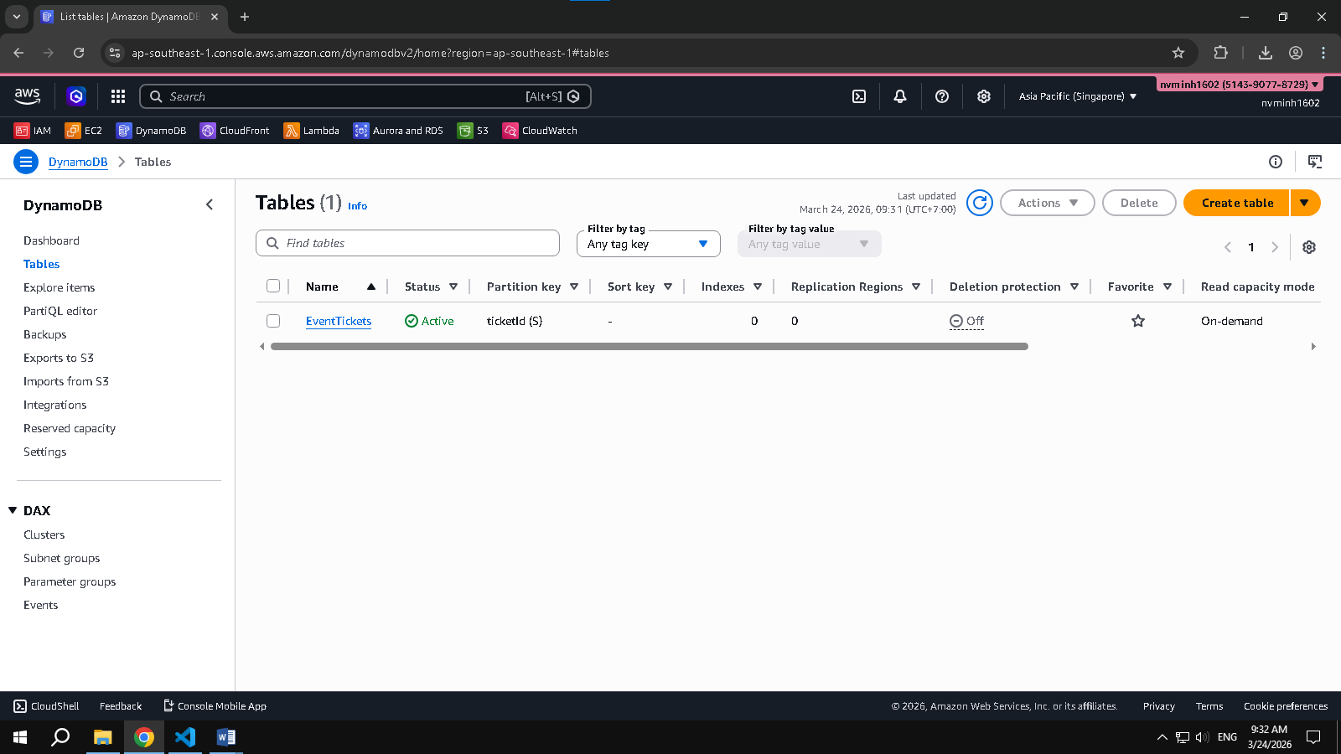

• Trình bày ý nghĩa từng thuộc tính chính và giải thích vì sao chọn ticketId làm khóa chính.
Màn hình kết quả / phần trình bày của sinh viên:
Thuộc tính | Kiểu dữ liệu | Vai trò | Giải thích
ticketId (PK) | String (UUID) | Khoá chính (PK) | Định danh duy nhất mỗi vé với UUID đảm bảo dữ liệu không trùng lặp mỗi khi tạo
eventName | String | Tên sự kiện | Tên sự kiện thuộc về (Khai giảng, 8/3, lễ tốt nghiệp)
holderName | String | Tên người giữ vé | Tên người mua/sở hữu vé
category | String | Hạng vé | Phân loại vé: Standard / VIP / VVIP  => phục vụ phân loại hạng vé với nhiều mức giá, lọc, thống kê …
quantity | Number | Số lượng | Số lượng vé mua trong một giao dịch
pricePerTicket | Number | Đơn giá vé | Giá mỗi vé với đơn vị tiền tệ dùng để tính tiền tổng vé
eventDate | String (ISO) | Ngày diễn ra | Ngày/giờ của sự kiện
status | String | Trạng thái vé | Trạng thái vé: “Upcoming / Sold / Cancelled” => quản lý vòng đời vé
imageUrl | String | Đường dẫn ảnh (QR/ảnh) | URL ảnh khi upload lấy metadata từ S3
createdAt | String (ISO) | Thời điểm tạo | Ghi lại thời diểm khi tạo

=> TicketId làm khoá chính vì:
+ Tính duy nhất: UUID v4 được sinh tự động đảm bảo mỗi vé có dịnh dạng riêng biệt
+ ID dùng để truy vấn trực tiếp: Khi cần CRUD đều cần ID là thuộc tính Unique
+ Ổn định: TicketID không thay đổi theo thời gian, trong khi các Field khác có thể update

• Viết ngắn phần mô tả luồng dữ liệu: nhập dữ liệu từ form → lưu ảnh lên S3 → lưu metadata vào DynamoDB.
Màn hình kết quả / phần trình bày của sinh viên:
 | Luồng
1 | Form (EJS) | Khi người dùng hệ thống nhập thông tin. Dữ liệu được gửi lên server qua HTTP POST => đi qua middleware nhận data & file upload từ request => Server validation dữ liệu vào trước khi xử lý
2 | Lưu ảnh lên S3 | Server gọi AWS SDK để upload file ảnh lên S3 bucket. Sau khi upload thành công => lấy về URL Image
3 | Lưu data & metadata vào DynamoDB | Server tạo bản ghi mới với ticketID là UUID mới, gán imageUrl trả về từ S3 cùng bộ data/metadata còn lại. Gọi put để lưu vào bảng EventTickets

Câu 2. Xây dựng giao diện và các chức năng cơ bản (3,5 điểm)
• Tạo trang EJS hiển thị danh sách vé đã lưu.
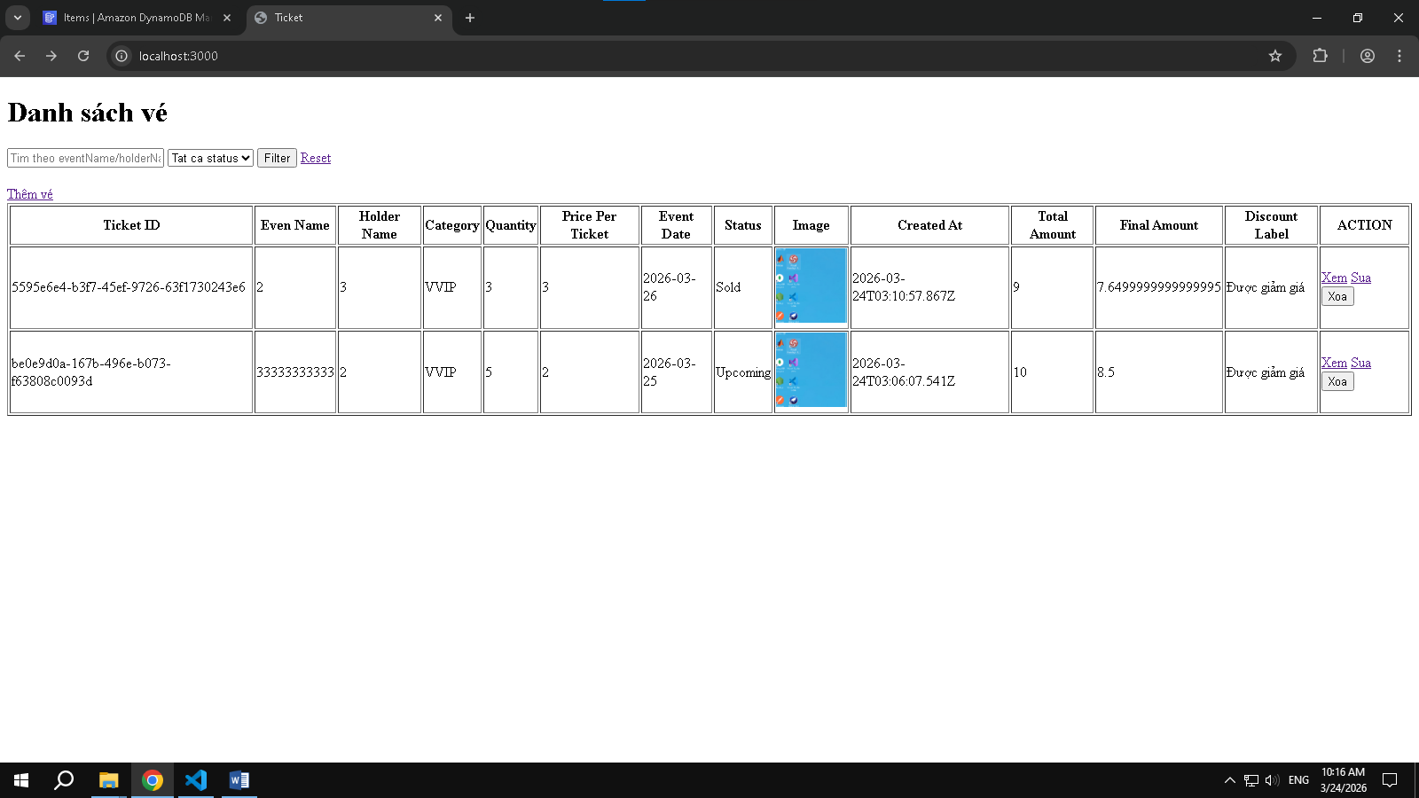
• Thực hiện CRUD cho vé: thêm, sửa, xóa, xem chi tiết.
CREATE
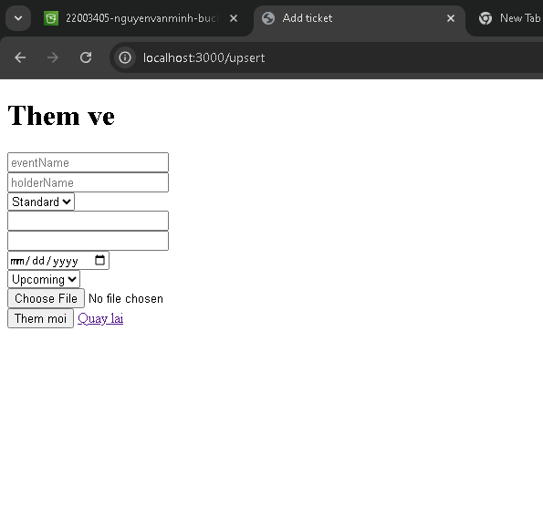
UPDATE
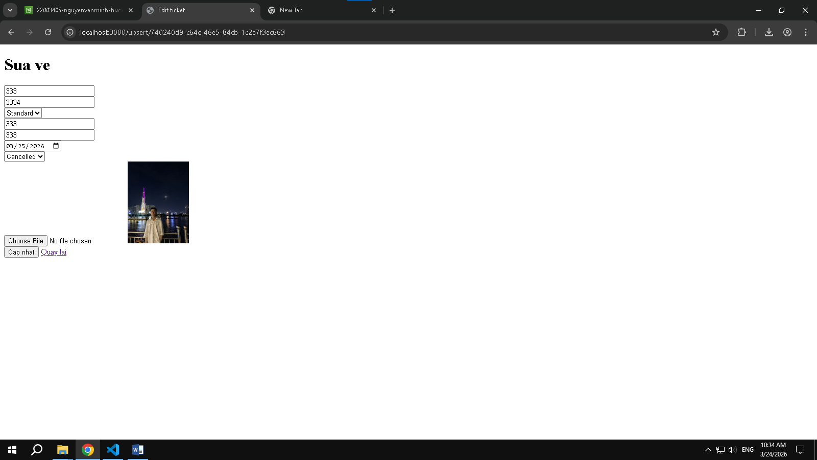
DELETE
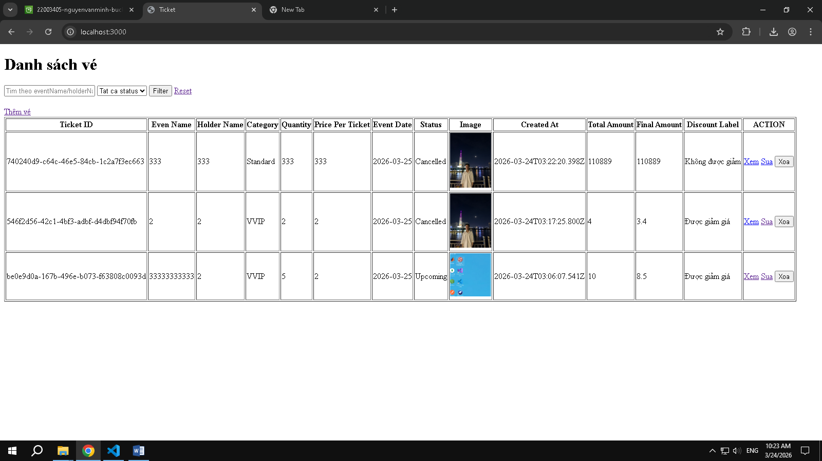
• Có chức năng tìm kiếm theo tên sự kiện hoặc tên người sở hữu vé.
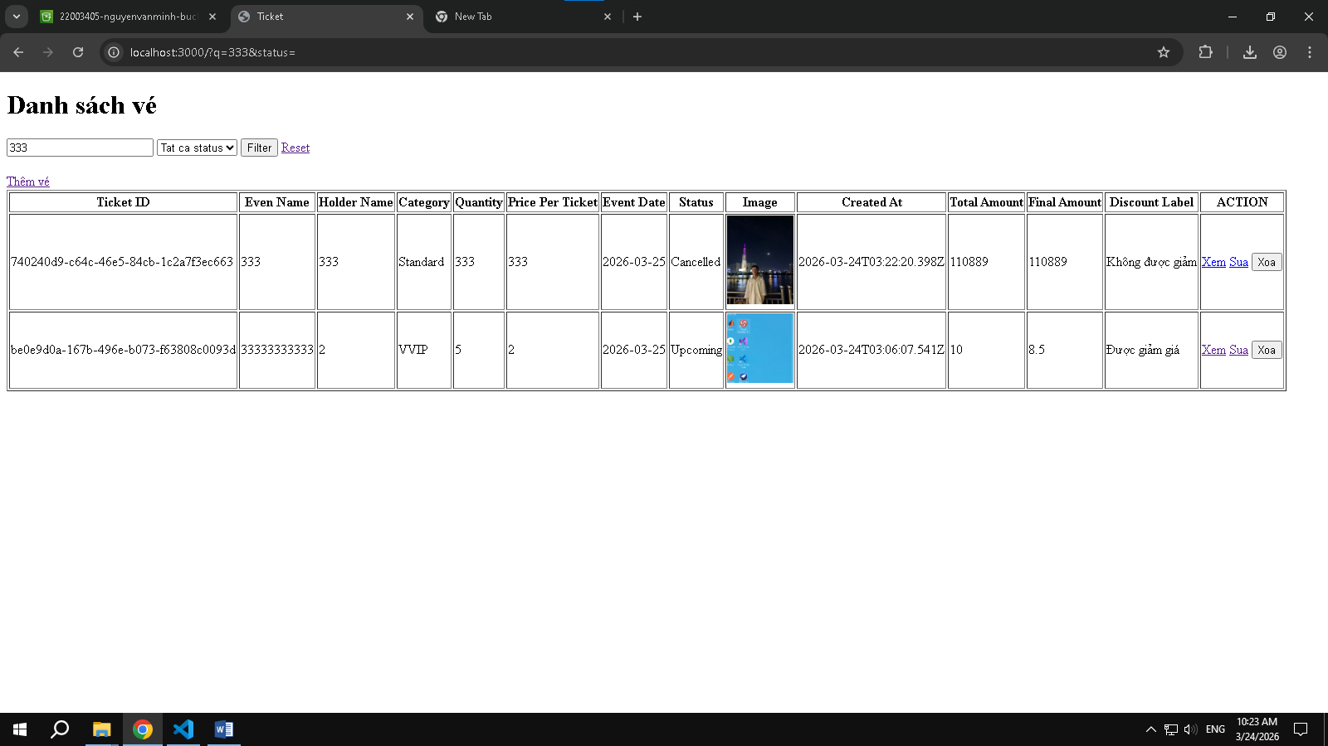
• Có kiểm tra nhập liệu tùy biến: số lượng phải > 0, giá vé > 0, ngày sự kiện không được nhỏ hơn ngày hiện tại, category chỉ nhận một trong các giá trị: Standard / VIP / VVIP.

• Giao diện có CSS rõ ràng, dữ liệu hiển thị đồng nhất và dễ đọc.
- Em chua CSS
Câu 3. Nghiệp vụ nâng cao và xử lý ảnh (5,0 điểm)
• Upload ảnh minh họa vé lên Amazon S3 khi thêm mới hoặc cập nhật.
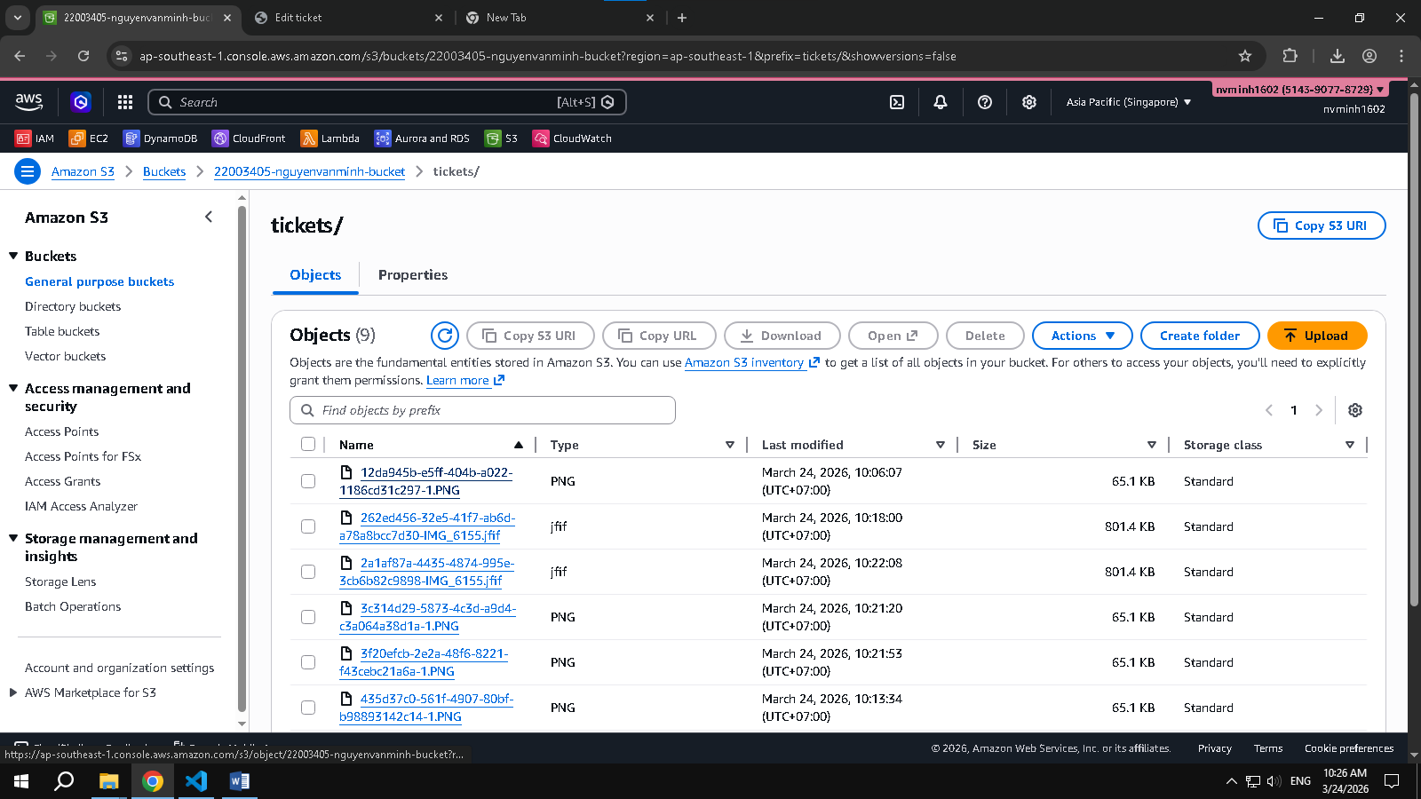
• Tính thành tiền theo công thức: totalAmount = quantity × pricePerTicket.
• Áp dụng logic giảm giá tự động và lưu finalAmount theo quy tắc:
– Nếu category = VIP và quantity từ 4 trở lên, giảm 10%.
– Nếu category = VVIP và quantity từ 2 trở lên, giảm 15%.
– Các trường hợp còn lại không giảm giá.
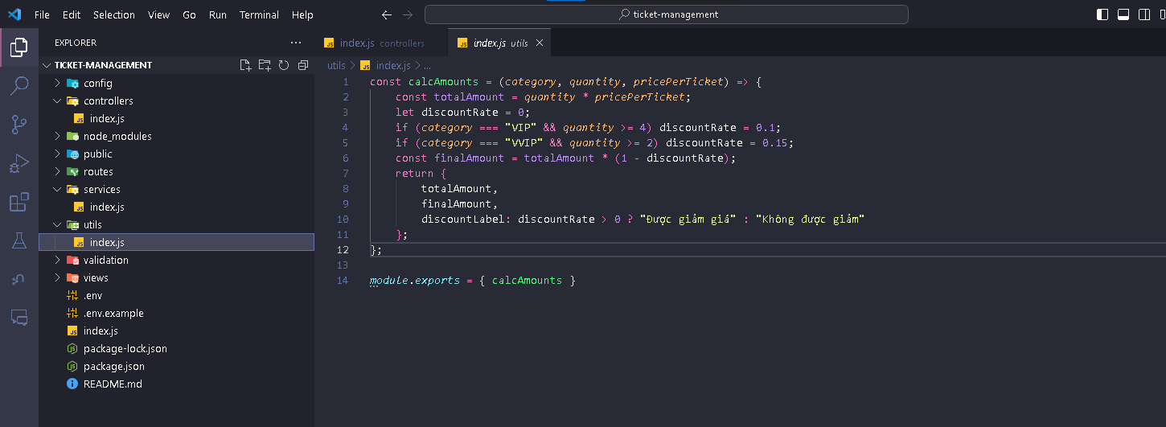
• Cho phép lọc danh sách vé theo trạng thái status (Upcoming / Sold / Cancelled).
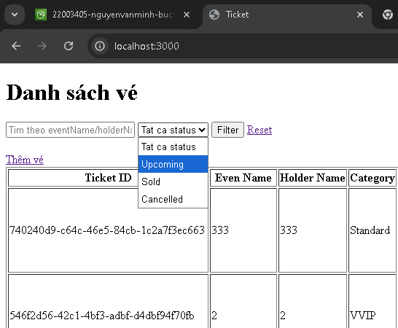

• Hiển thị thêm nhãn kết quả nghiệp vụ trên giao diện: “Được giảm giá” hoặc “Không giảm giá”.
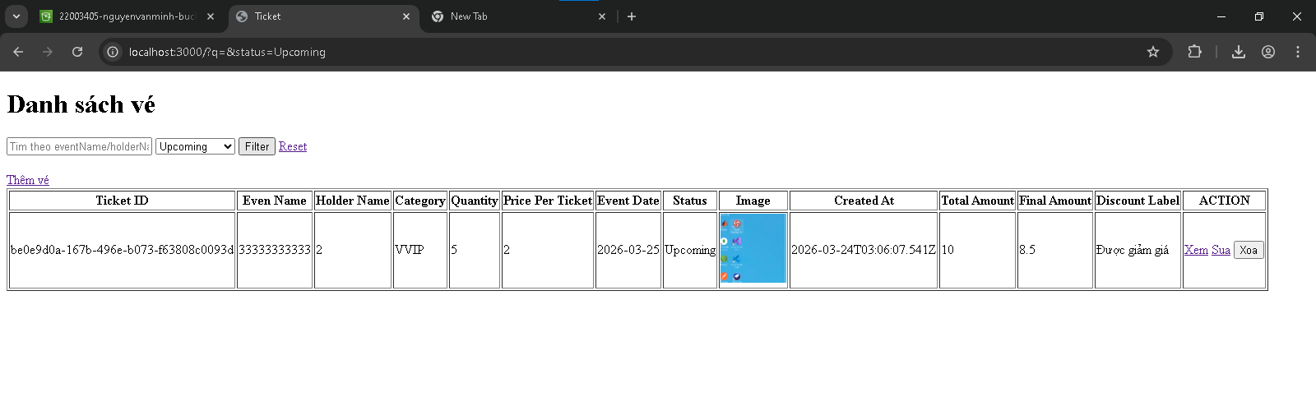
• Giải thích ngắn đoạn code xử lý validation, upload ảnh và tính toán nghiệp vụ.
- Giải thích với Giảng viên

RUBRIC CHẤM ĐIỂM
Câu | Tiêu chí | Điểm tối đa | Điểm đạt được | Ghi chú trừ điểm
1 | Tạo đúng bảng EventTickets trên DynamoDB | 0,5 | 0.5 | Sai tên bảng hoặc thiếu PK: trừ 0,25–0,5
1 | Giải thích thuộc tính và luồng dữ liệu rõ ràng | 1,0 | 0.75 | Thiếu giải thích hoặc mơ hồ: trừ 0,25–0,75
2 | Render danh sách vé lên giao diện EJS | 0,75 | 0.75 | Không hiển thị được dữ liệu: 0
2 | CRUD hoạt động đúng | 1,5 | 1.5 | Thiếu mỗi chức năng chính: trừ 0,5
2 | Tìm kiếm theo eventName hoặc holderName | 0,5 | 0.5 | Chỉ có form nhưng không lọc được: 0
2 | Validation tùy biến hoạt động đúng | 0,5 | 0 | Thiếu mỗi ràng buộc quan trọng: trừ 0,25
2 | CSS và trình bày giao diện | 0,25 | 0 | Quá sơ sài hoặc lệch dữ liệu: trừ 0,1–0,25
3 | Upload ảnh lên S3 và lưu imageUrl vào DynamoDB | 1,5 | 1.5 | Chỉ chọn file nhưng không upload được: trừ 0,75–1,5
3 | Tính totalAmount và finalAmount đúng | 1,5 | 1.5 | Sai công thức hoặc sai mức giảm: trừ 0,5–1,5
3 | Lọc theo status và hiển thị nhãn nghiệp vụ | 1,0 | 1.0 | Thiếu mỗi ý: trừ 0,5
3 | Giải thích code xử lý nghiệp vụ, validation, upload | 1,0 | ?? | Không giải thích hoặc sai: trừ 0,25–1,0
 | Tong | 10 | 8.0

Thang điểm tổng: 10 điểm
Lưu ý chấm: chấp nhận cách cài đặt khác nhau nếu sinh viên giải thích hợp lý, chạy đúng chức năng và bảo đảm luồng dữ liệu DynamoDB + S3 + validation + nghiệp vụ.

